**第10章　第5小节　使用OpenType字体**

在Windows系统中，字体文件都保存在系统目录下的fonts子目录中，如果想要使用更多的字体，就要将字体文件(文件本身或快捷方式)拷贝到这个目录中。 我们在使用文字的时候，感觉到它似乎是矢量的，因为我们放大或缩小字号都不会损失文字的质量。 其实最早的计算机字体是点阵格式的，就如同我们学习过的点阵图像一样，它只适合在某种尺寸下观看，若是放大缩小就会造成失真。随着技术的发展，在Windows3.1时代开始使用一种称之为TrueType的字体格式，这就是一种基于矢量制作的字体。现在当我们通过Photoshop、Word或其他应用程序调用文字时，文字都是以矢量方式出现的。

除了TrueType之外，常见的还有PostScript、OpenType字体标准。其中TrueType主要应用在屏幕显示及普通打印上，是最常见的。PostScript是由Adobe开发的用作印刷的精细字体标准，但与应用程序的兼容性稍差。而OpenType兼备TrueType与PostScript的优点。并提供一些新特征，如连笔字、分数字等。可以为文字排版添加新的效果。下面我们就来看看如何使用OpenType字体的特殊特征。

**1034**如下左图，在字符调板的字体列表中，位于字体名称左方的如果是http://99ut.com/images/library/ps_text_basic/font-opentype.jpg图标，则表示这是一个OpenType字体。如果是http://99ut.com/images/library/ps_text_basic/font-truetype.jpg图标则表示是TrueType字体。确保所选择的是OpenType字体。然后点击字符调板右上角的圆三角按钮(下右图红色箭头处)，观察在出现的菜单中OpenType选项(下右图绿色箭头处)是否可用。有些OpenType字体并没有提供特殊特征，那么OpenType选项就不可用。

OpenType的特殊特征为：标准连字、上下文替代字、自由连字、花饰边、旧样式、替代文字、标题替代字、花饰字、序数字、分数字。此外还有一些专门应用于亚洲语言的特征。不同的OpenType字体提供的可用特征种类也不相同，某些特征可能不可用。

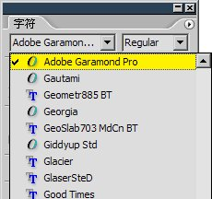-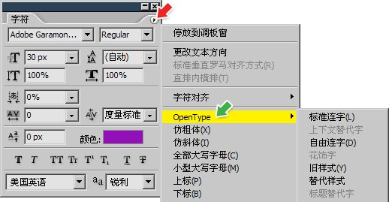

**1035**下面我们使用“Adobe Garamond Pro”字体对其中一些常用的特征进行演示，分别如下各图所示。可以看到标准连字是将相邻字母笔画互相融合；自由连字是将相邻字母笔画互相衔接；旧样式将数字错落有致地排列；替代样式改变了字母的外形；序数字将st、nd、rd、th这些英文序数词后缀上移并缩小；分数字将分子和分母排列的更加紧密。

需要注意的是，各个特征都有应用的前提条件。如标准连字和自由连字，并非所有相邻的字母都能产生连字效果。某些特征只能应用于字母或只能应用于数字。某些特征又只能改变部分字母或数字的外观。而某些特征与其他特征之间有冲突(如分数字和序数字)。具体的情况还是要看字体文件本身所包含的特征信息量而定。

--

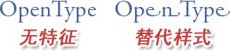--

由上面的例子我们可以看出OpenType具有很大的优势，越来越多的字体都采用这个标准，中文字体也不例外。不过目前而言，大部分具有应用特征的OpenType字体都是英文，中文字体虽然也有OpenType标准，但极少具有能应用OpenType特殊特征的中文字体，即使有也大都只能对字母或数字有效，对于汉字却并无效果。如果相邻的汉字之间能够连笔，那确实是非常令人期待的，同时制作该字体的工作量之大也将是超乎想象的。计算一下，26个英文字母两两排列的总数是26×26＝676种，也就说要设计676种连笔。而汉字的扫盲标准已经是1500字，日常用3500字，GB码包含的汉字数量为6763字，而汉字总数到底是多少？大部分说法倾向于1994出版的《中华字海》，其中收录了87019字……